首都经济贸易大学缴费平台操作指南

一、进入缴费平台
进入缴费平台的方式有两种，请在校园网环境下操作：
- 登录学校财务处网站cwc.cueb.edu.cn，点击学生缴费进入平台
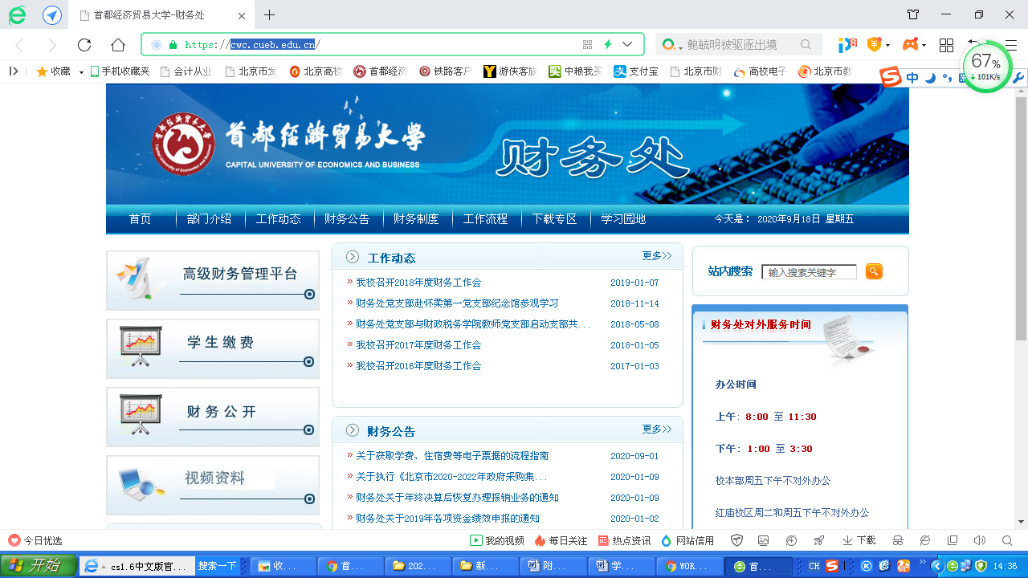

- 直接输入网址：pay.cueb.edu.cn ，如下图：

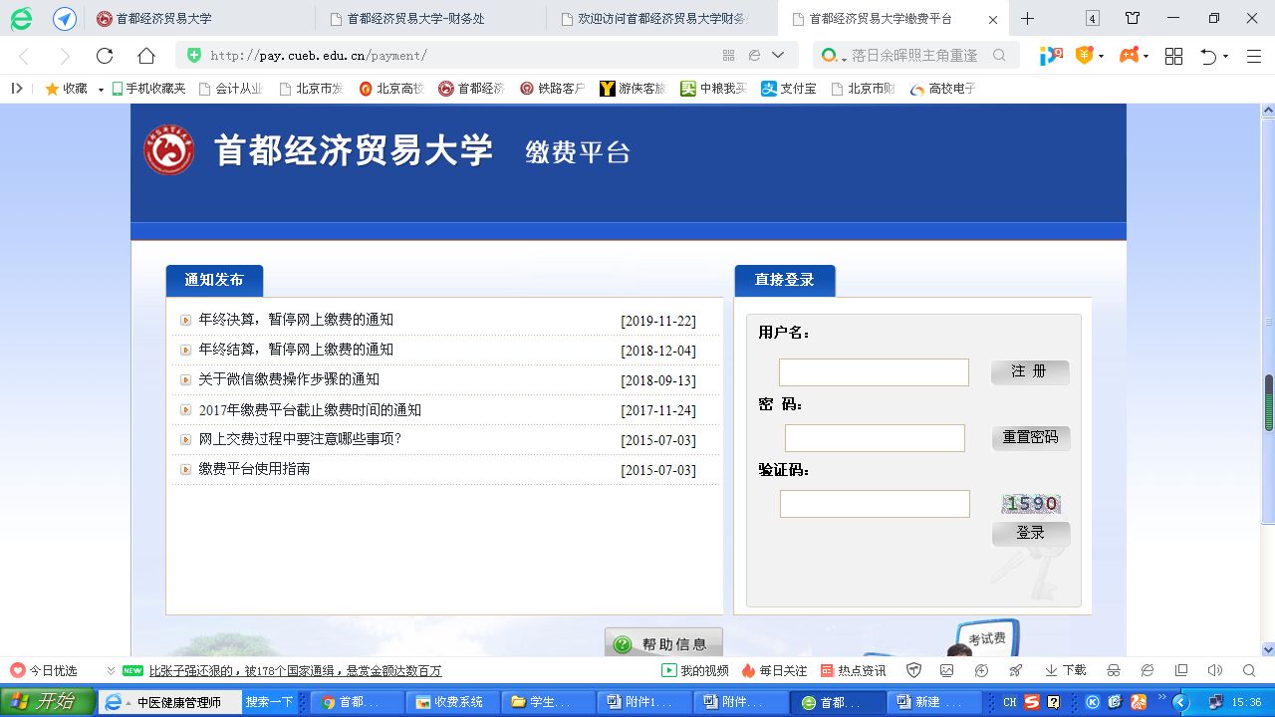

二、用户登录
用户名：请输入学号
密 码：初始密码为身份证号码后6位
首次登录会弹出如下页面，请填写正确的手机号和邮箱地址，填好后点击提交，提交后弹窗自动关闭，重新输入用户名、密码。
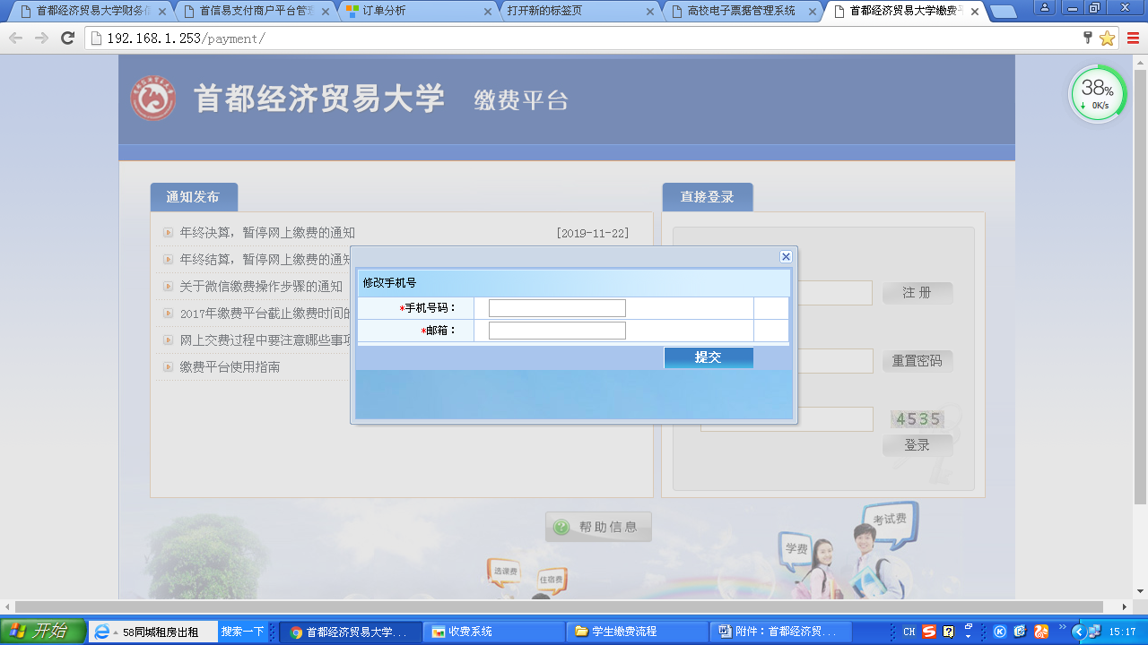
首次登陆还需要修改密码，修改后再次登陆。
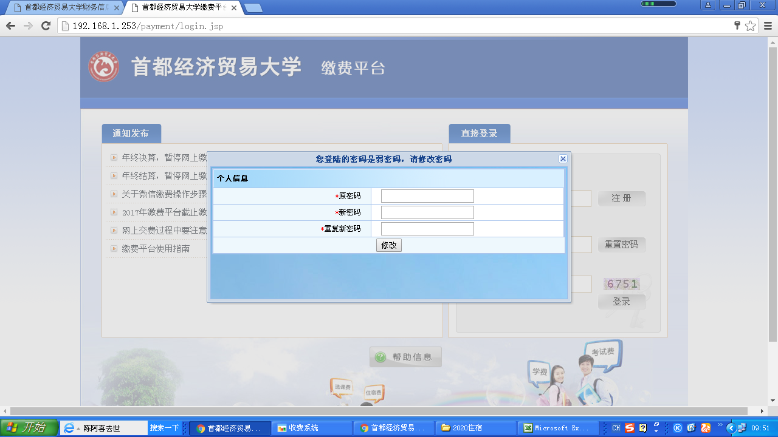
三、查看应缴费用
进入平台后，可以看到应缴费用明细，在序号方块内勾选应缴项目。
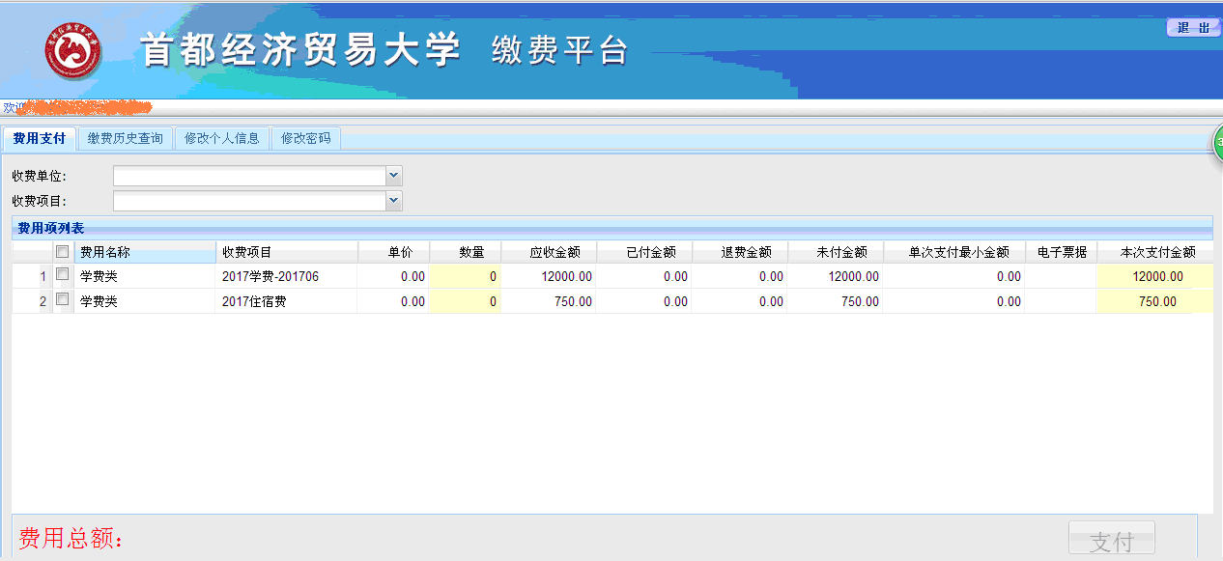
四、支付应缴费用

1. 勾选应缴费用后，下方的费用总额显示红色金额，然后点击“支付”。

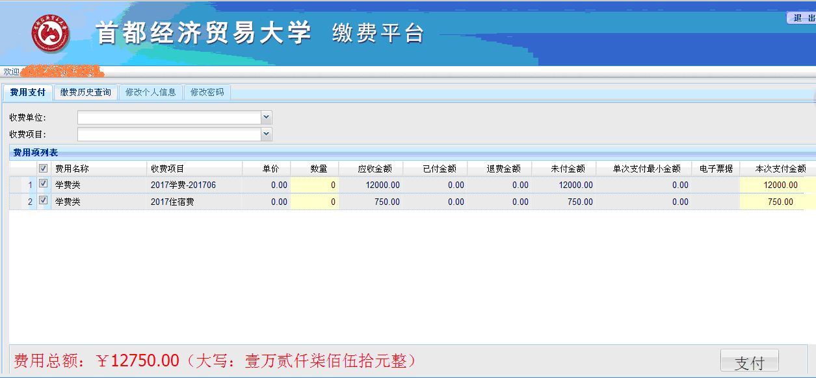

2. 点击支付后，弹出对话框，核对无误后点击“是”。

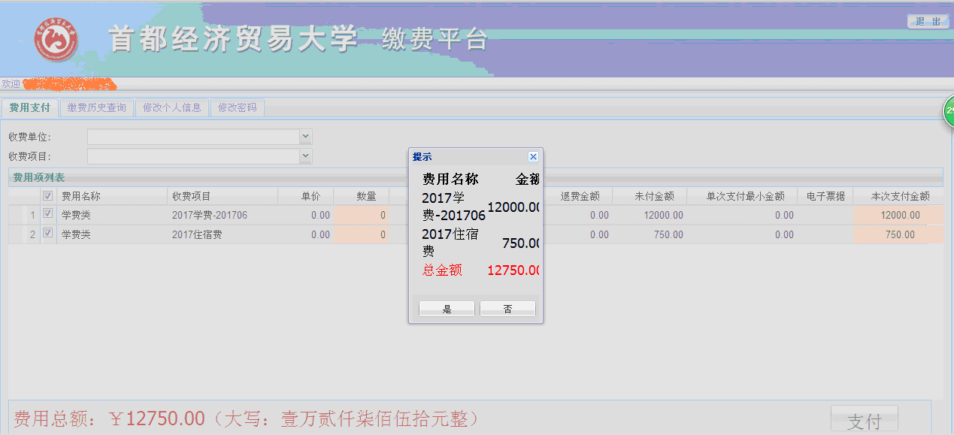

- 核对订单信息，支付方式选择“首信易支付”，或者“支付宝”，然后点击“下一步”。
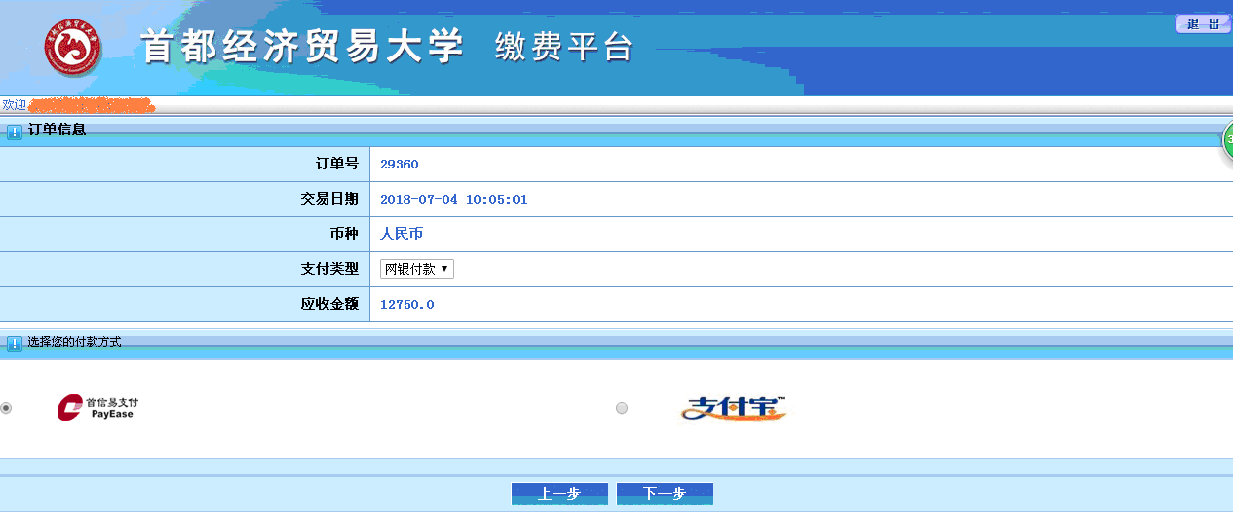

- 如果选择“支付宝”，支付页面如下：
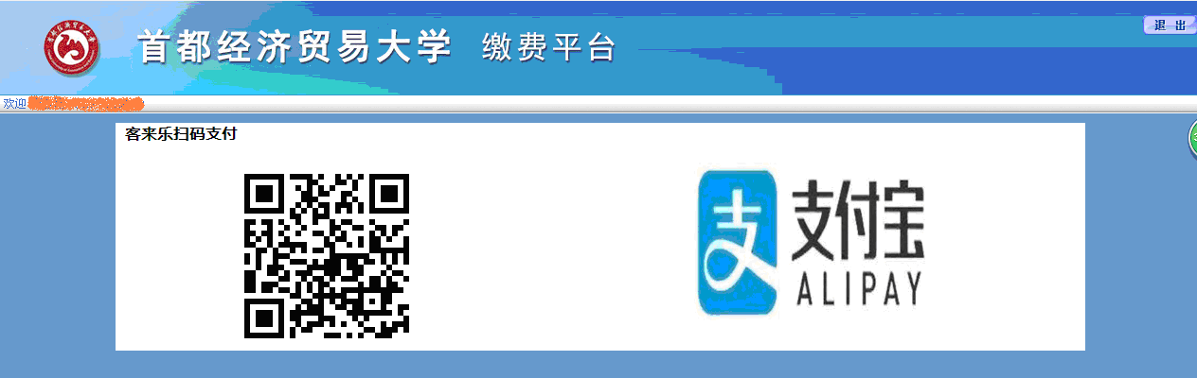

5. 如果选择“首信易支付”，支付页面如下：
选择“登录到网上银行支付”。
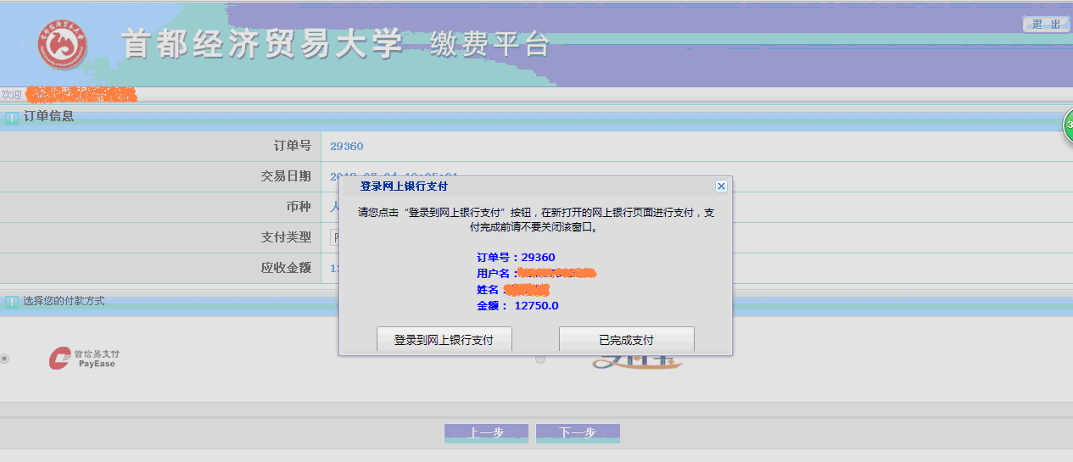

跳转至如下页面，选择银行后点击“提交”。
推荐选择工、农、中、建四大银行支付。支付过程中请注意各家银行对付款账户的支付限额。
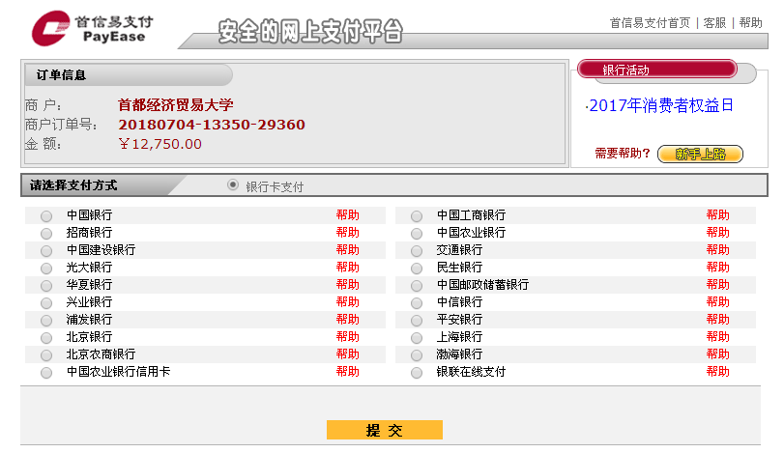

重要提示：支付完成不要马上关闭页面，等待支付成功完整信息回传后再关闭，缴费成功页面截图保存，以备查询。如果完成缴费后，银行账户已经支付成功，而缴费平台仍显示应缴费用，请第二天再查询，也可联系财务人员查询83952292，避免重复缴费。

五、获取票据

缴费成功后，获取电子票据方式有两种：
- 系统自动向预留的邮箱推送电子票据，向预留的手机号推送短信提醒，短信中包含获取票据链接。
- 点击“缴费历史查询”，查看电子票据，如下图：
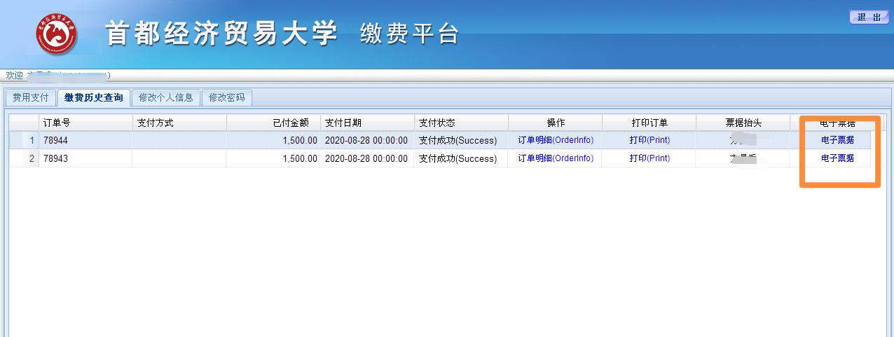

票据显示后，鼠标右键点击选择“图片另存为”，即可保存票据，票据样式如下图：
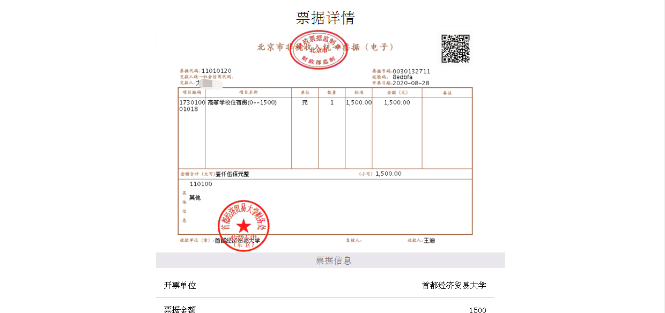

首都经济贸易大学财务处
2021年8月

